GUIA DE AUTOAPRENDIZAJE Nº2 TECNOLOGIA
2º BÁSICO

Nombre_____________________ Curso:_______ Fecha: _______

Objetivo de Aprendizaje:
(OA2) Distinguir las tareas para elaborar un objeto tecnológico, identificando los materiales y las herramientas necesarias en cada una de ellas para lograr el resultado deseado.
Contenido: necesidades y producto.
Recursos digitales docente:

Recurso digital sugerido: Evolución de la tecnología en la vida cotidiana.
https://www.youtube.com/watch?v=UktVfqPW37A&pbjreload=10

correo electrónico:artestecnologia.smm@gmail.com

El desarrollo de las guías de auto aprendizaje puedes imprimirlas y archivarlas en una carpeta por asignatura o solo puedes guardarlas digitalmente y responderlas en tu cuaderno ( escribiendo sólo las respuestas, debidamente identificadas ,N° de guía, fecha y número de respuesta)
“Necesidades y Productos”
I.- Marca con una X la alternativa correcta.

1) La necesidad que da origen al producto de ocio es.
B) C)
A)
Escuchar Música
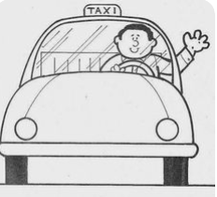
Taxista
Carabineros

2.-Viajar de un lugar a otro para conocer nuevos lugares son:

B) C)

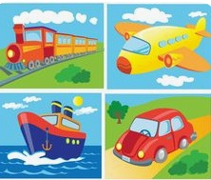

Tocar un instrumento
Medios de Transporte

Ver la televisión

3.-Comunicarse para recibir noticias y hablar con otras personas dan origen al.

- B) C)

Sistema de Comunicación
Hacer Deporte
Tocar un instrumento

